**练 习 题 报 告**

|  |
| --- |
| **课程名称 计算机图形学**  **项目名称 Phong光照模型（1）**  **学 院 计算机与软件**  **专 业 计算机科学与技术**  **指导教师 熊卫丹**  **报 告 人 杜良衡 学号 2022150255** |

1. **练习目的**
2. 了解OpenGL中基本的光照模型
3. 掌握OpenGL中实现基于顶点的光照计算
4. 掌握法向量的计算
5. **练习完成过程及主要代码说明**

**Task-1：在Trimesh.cpp中完善computeTriangleNormals()和computeVertexNormals()，接着在main.cpp中完善bindObjectAndData()**

在computeTriangleNormals函数中，先调用了resize函数来存储面片法向量的容器face_normals分配了一个和faces一样大的空间，接着遍历所有三角面片。对于每个三角面片，先获取其三个顶点。

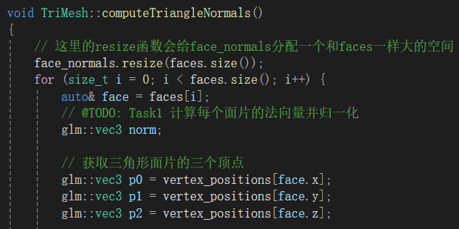

然后根据以下公式来计算该面片的法向量，使用cross函数来实现向量的叉乘。再调用normalize函数将法向量归一化，并将最后的值存储到face_normals容器中。

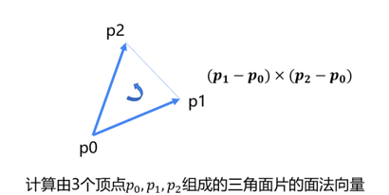

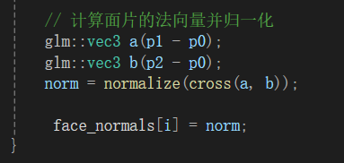

在computeVertexNormals函数中，会先判断面片法向量是否已计算，没有的话就会调用刚才完成的computeTriangleNormals函数来计算。接着为vertex_normals容器分配一个和vertex_positions一样大的空间，用来存储顶点法向量，并初始化法向量为0。

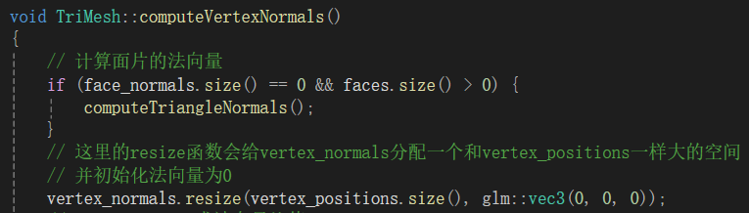

然后遍历所有三角面片。对于给定顶点所在面片的法向量，顶点的平均法向量为法向量的和。因此先累加面的法向量，再对累加法向量归一化即可得到顶点法向量。

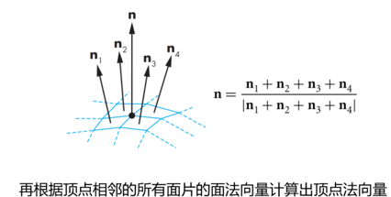

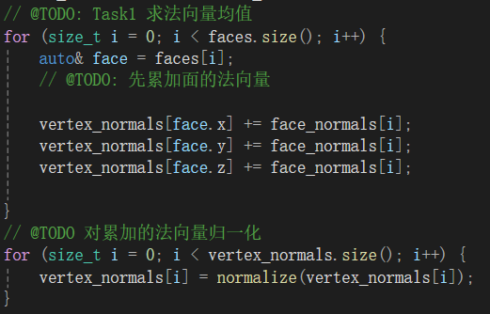

计算好法向量后，与顶点坐标类似，需要将其数据传递给着色器。为此增加了一个法向量变量vNormal以及记录法向量变量位置的nLocation。在main.cpp的bindObjectAndData函数中，先打开TODO部分的注释，这一行代码将法向量数据更新到顶点缓冲区对象中。



再仿照顶点坐标vPosition的写法，从顶点着色器中初始化顶点的法向量。这段代码先调用glGetAttribLocation函数获取顶点着色器中法向量的位置索引，接着以nLocation作为参数，启用法向量属性数组，以便渲染时传递给着色器。最后设置了顶点属性指针，指定要修改的顶点属性为nLocation，还包括是否需要归一化、属性之间偏移量等参数信息。

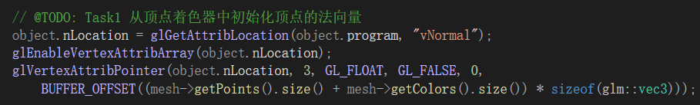

**Task-2：在vshader.glsl中完善main()**

在vshader.glsl的main函数中，需要计算Phong反射模型涉及到的四个向量并归一化。如下图所示，p为三维物体表面上一点，要计算的四个向量中，N表示p点法向量，L是从点p指向光源位置的向量，V是从p点指向相机的向量，R是沿着L方向入射光线按照反射定律的出射方向。需要注意计算中要保证这些向量都已经归一化。

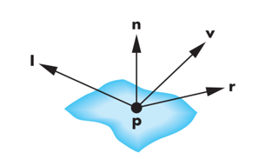

而函数中顶点坐标、光源坐标和法向量均已知，再利用归一化向量的函数normalize以及依据入射向量和法向量计算反射向量的函数reflect，就能够求得所需的四个归一化向量

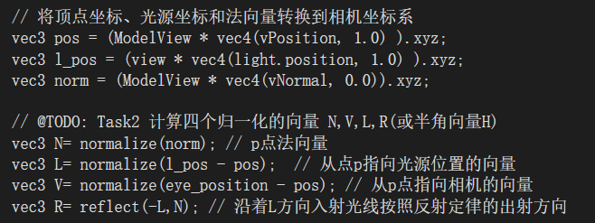

再依据以下公式，计算漫反射分量和镜面反射分量。其中反射分量的计算是通过反射系数乘上光源以及环境的反射光参数。Dot和max函数作用分别是向量点积和取两者最大值。





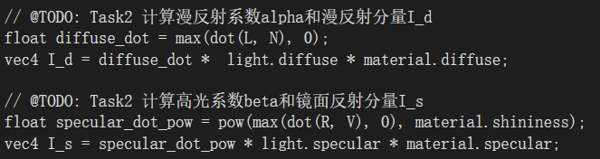

将这三个部分的颜色分量累加就形成了最终在三维物体表面上每个顶点的颜色，颜色相加后最后一维的透明度需要进行修正。

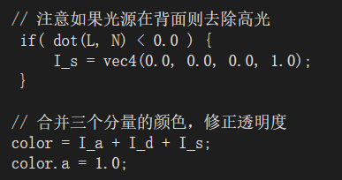

**Task-3：在main.cpp中init()函数里改变材质参数**

选用黄铜色的材质参数进行绘制。

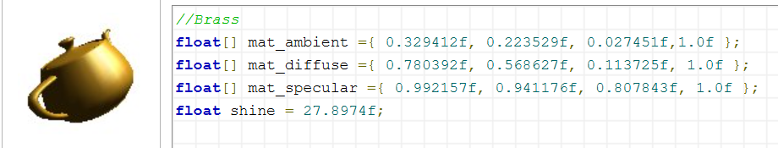

找到init函数中对应设置材质的部分，材质由环境光、漫反射光、镜面反射光、高光系数参数组成。修改该部分的各参数。

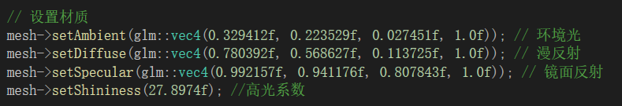

**Task-4：在main.cpp中mainWindow_key_callback ()函数完善键盘交互**

需要为材质material设置交互：通过点击数字键1~9增减反射系数，0增减高光指数。

首先，可以仿照已完成的通过数字键1~3控制环境光系数部分来实现数字键4~6控制漫反射系数diffuse。先接受反射系数并取其x、y或z坐标轴上的分量，接着进行增减，同时保证增减后的值合理，用max、min函数实现。更新后设置回对象中。

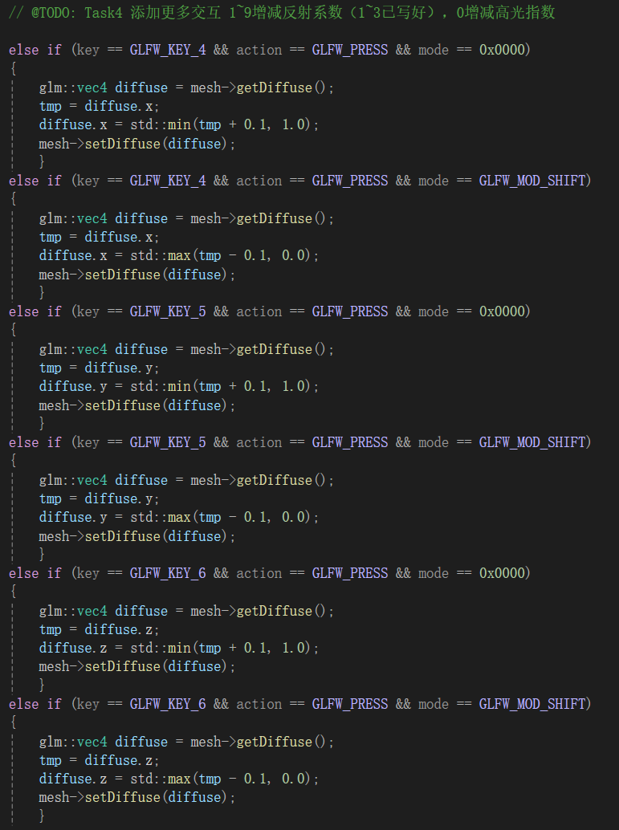

用同样的方式实现数字键7~9控制镜面反射系数specular。

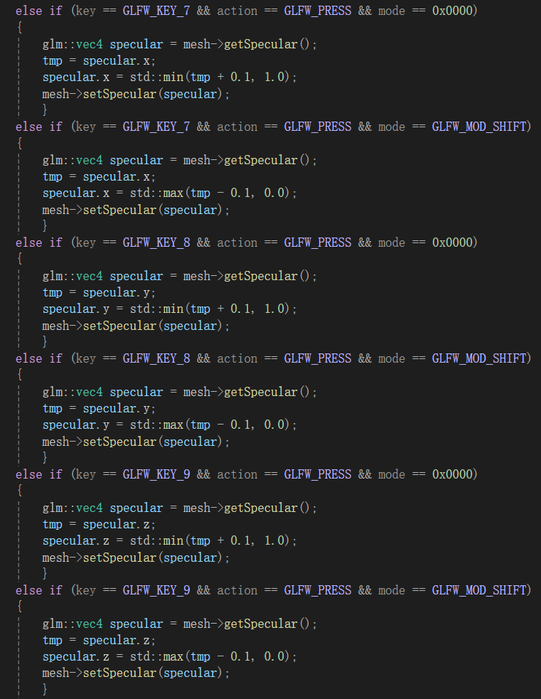

然后实现数字键0增加高光系数。该事件内用float类型的shininess接收高光指数，进行增减后调用clamp是否在指定范围内，保证数据合理，再设置回对象中。

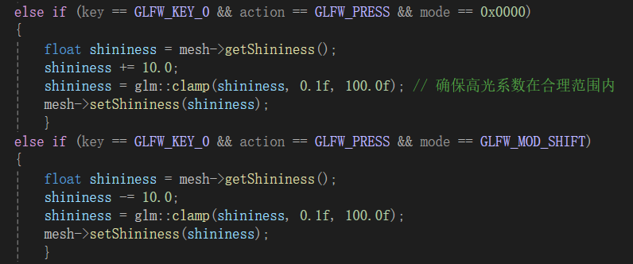

**最终效果展示**

